Vivez l’expérience NATUR
C’est Naturellement bon
PENIN Rosé «Natur»
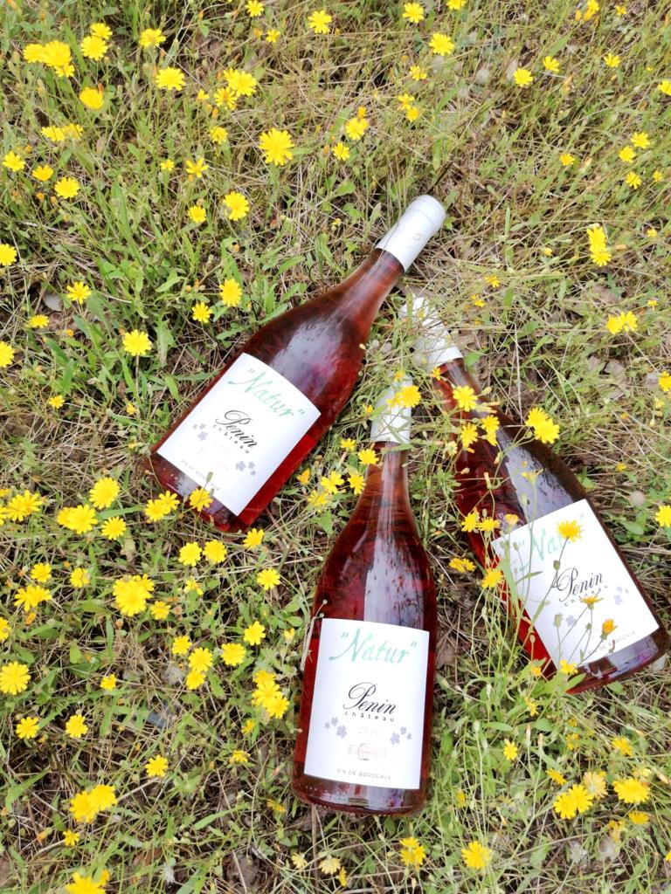

-15 % *

« Je vous propose aujourd’hui de faire une dégustation d’une cuvée de notre Gamme « Natur » : Rosé 2020
Régalez-vous, seul, en famille ou entre amis à découvrir ce vin en Nature !... »

* offre valable à partir de 6 bouteilles achetées
Forfait Transport
- De 6 à 30 bouteilles : 24 €
- À partir de 36 bouteilles : Gratuit

